Муниципальное бюджетное дошкольное образовательное учреждение
д/с «Светлячок» Смоленского района Смоленской области

(нетрадиционное рисование ватными палочками)

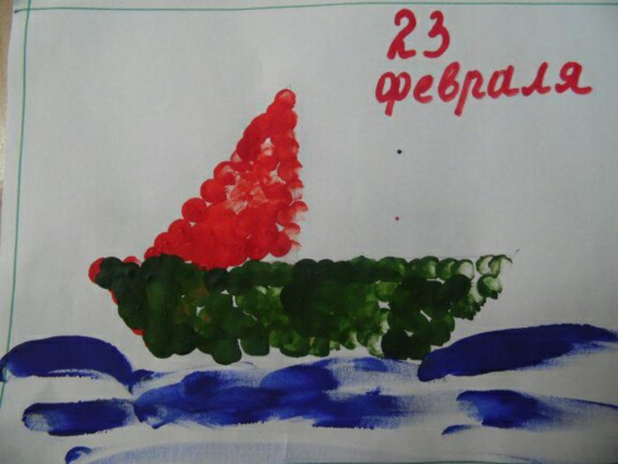 Выполнила воспитатель:
Малашенкова В.В.

2020 год

Программное содержание.
- учить детей рисовать ватными палочками, используя два цвета;
- закрепить умение ритмично наносить точки на всю поверхность предмета;
- формировать навыки аккуратной работы;
- вызывать у детей радость от созданного ими изображения.
Ход занятия.
(Воспитатель и дети стоят около мольберта).
В: Дети, сейчас на улице весна. Пригревает солнышко яркое и тёплое. Все ему рады. Какие изменения в природе происходят весной?
Д: Солнышко светит ярче и теплее.
В: Да, конечно.
Д: Тает снег, птицы прилетают к нам из тёплых краёв.
В: Что получается, когда тает снег?
Д: Ручейки.
В: Мы с вами знаем, что по ручейкам можно пускать кораблики. Помните, как мы пускали кораблики?
Д: Да.
В: Давайте с вами сделаем картинку про весенние ручейки и украсим ею группу. Посмотрите, какие у меня кораблики на мольберте.
(Воспитатель обращает внимание детей на мольберт, где представлены образцы украшенных корабликов).
В: Корабль состоит из корпуса и парусов (показывает на образце данные части). Каждый из них украшен узором двух цветов. Какими цветами украшен этот кораблик?
Д: зелёным и красным цветами.
В: Корпус зелёного цвета, а паруса красного цвета. Можно украсить и наоборот - корпус красным цветом, а паруса - зелёным, как на этом кораблике. А какие цвета я использовала для украшения этого кораблика?
Д: Зелёный и жёлтый.
В: Правильно. Сейчас я вам покажу, как сделать кораблик таким красивым. Рисовать я буду ватной палочкой. Сначала обмакну в краску красного цвета, и буду ставить пятнышки по всем парусам, вот так, сверху - вниз. Палочка больше не рисует, краска закончилась. Ещё краски наберу и опять рисую сверху вниз. Я закончила украшать паруса. Теперь другой палочкой буду украшать корпус корабля слева направо, зелёной краской, пока не заполню всё пространство корпуса.
Вот какие у меня красивые и разные кораблики получились, а теперь я предлагаю вам сесть за столы.
(Дети садятся за столы).
В: давайте с вами разомнем наши пальчики:
Пальчиковая гимнастика «Перчатка»
Я перчатку надеваю
Я в нее не попадаю
Расскажите ка ребятки
Сколько пальцев у перчатки
Помогите сосчитать
1, 2, 3, 4, 5
Повторить с другой рукой
(Индивидуальная работа с детьми).
В: Кто закончил, подходите ко мне. Давайте поиграем. Встаньте так, чтобы никому не мешать.
Игра называется "Весёлые кораблики". Мы будем корабликами. Я буду показывать, а вы повторяйте за мной.
Мы кораблики цветные Руки на поясе, покачивание влево-вправо.
И немножечко смешные Улыбаются, качают головой.
Паруса мы поднимаем, Приседают, руки поднимают и
Сил побольше набираем. опускают через стороны.
Вот подул вдруг ветерок, Руки на поясе, бег врассыпную.
Мы поплыли наутёк.

Итог: все готовые работы вывешиваются на стенд.
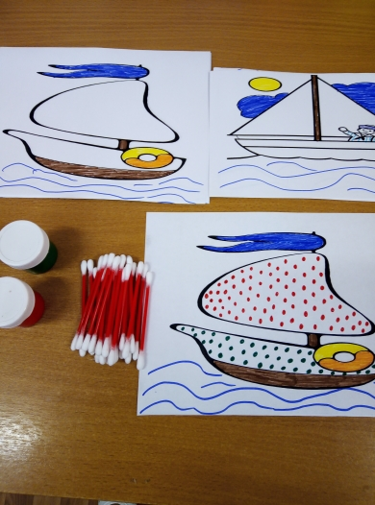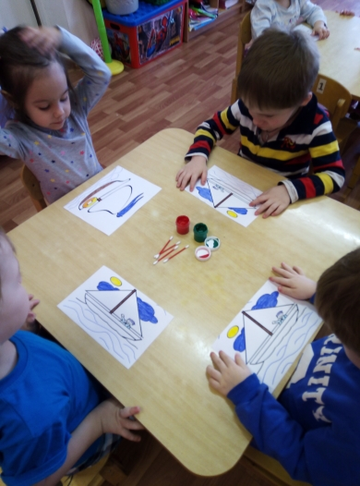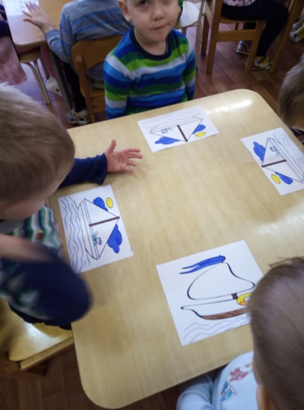
Материал для выполнения работы
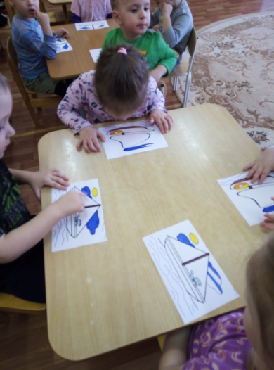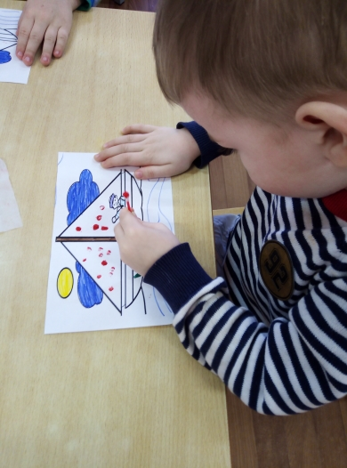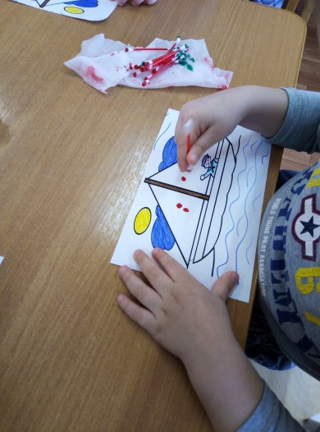
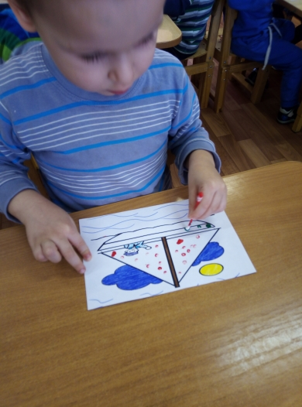 Самостоятельная работа по нетрадиционному рисованию
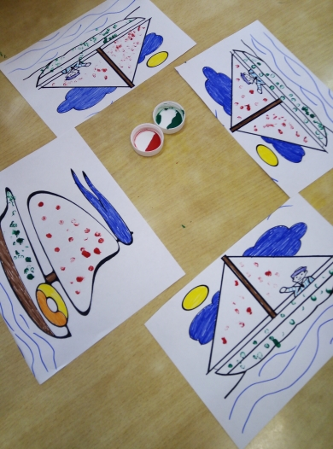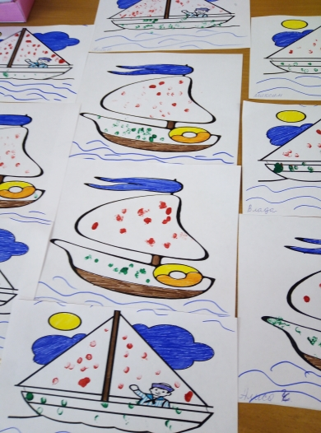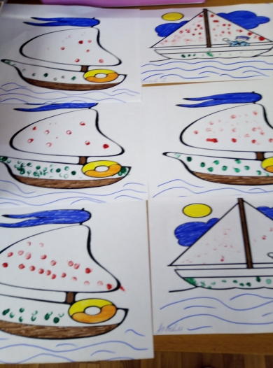
Выставка готовых работ

